코드파인딩기록11

맨 첫페이지는 간단메모. 다음페이지부터 본론.

-------------------------------------------------------------------------------------------------------------------------------

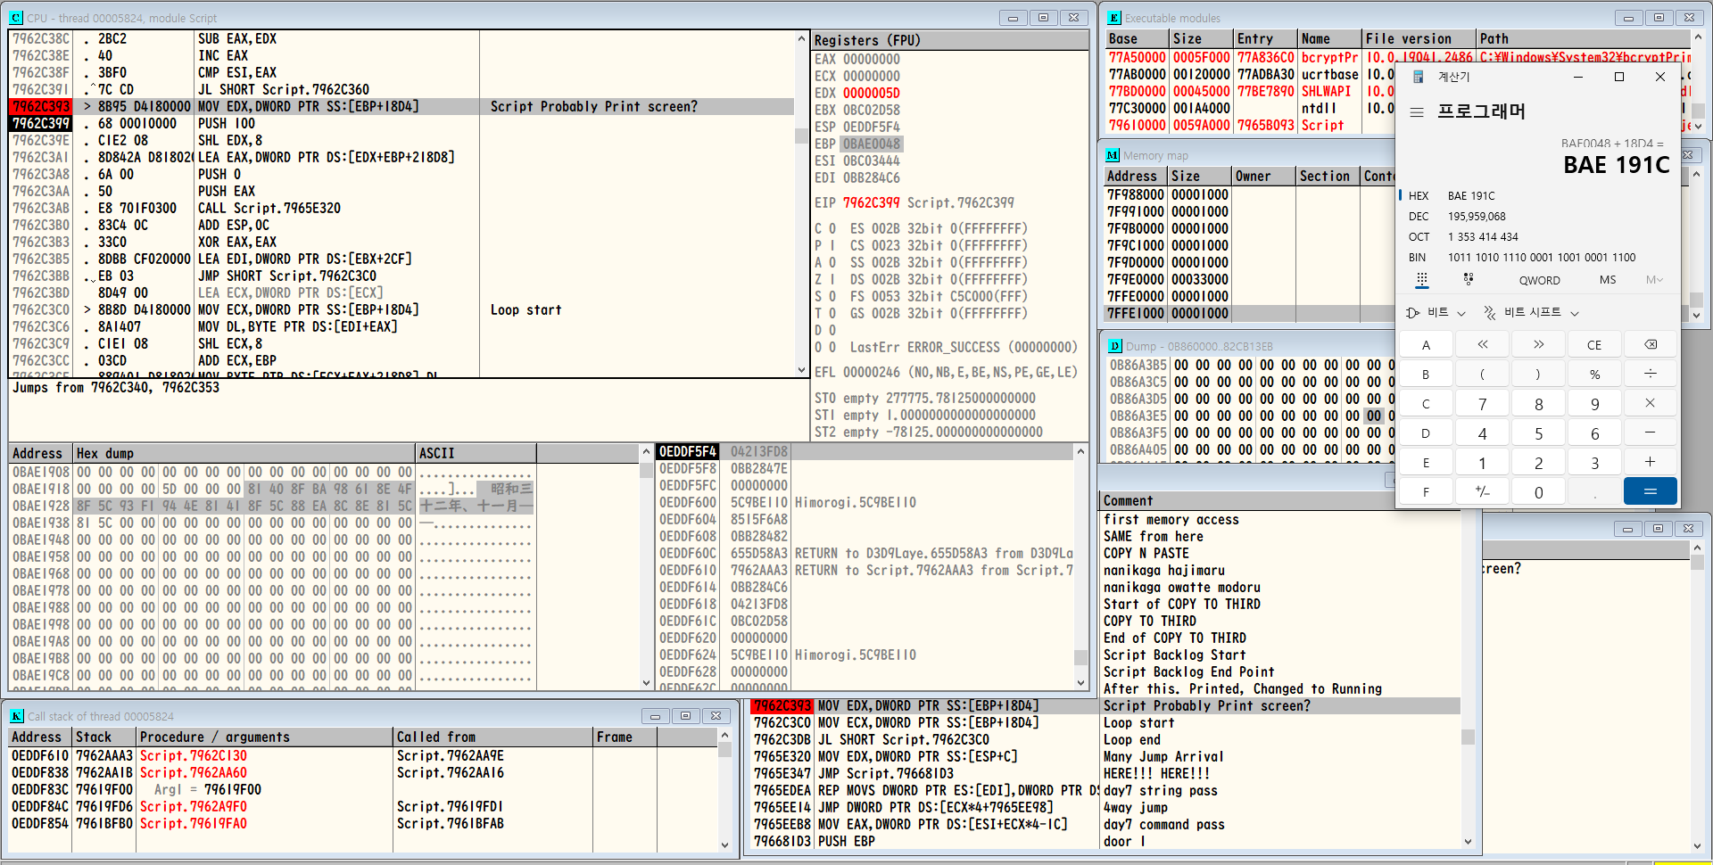

EDX – 의문의 메모리에 저장된 대사 앞에 있는 의문의 BYTE

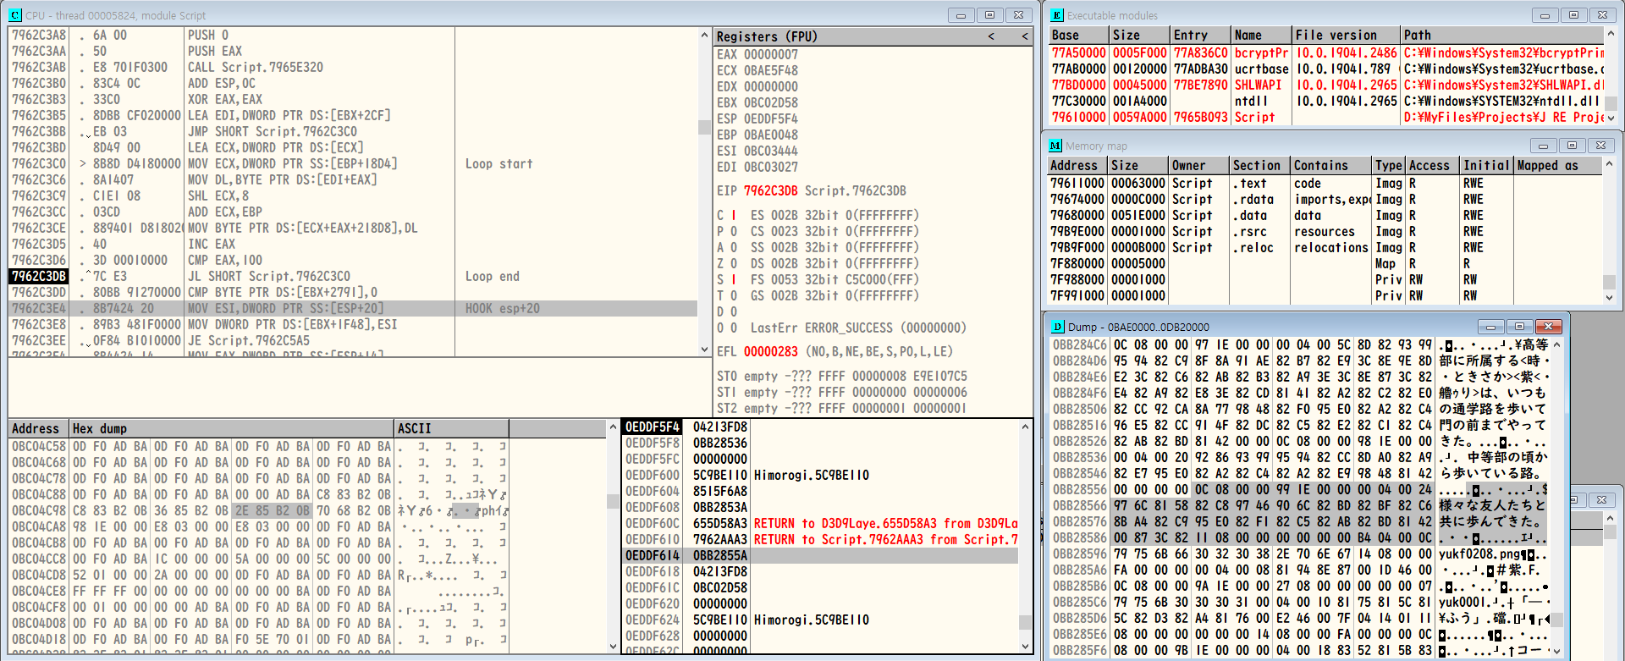

B4 04 00 0C

이름,스프라이트,음성 들어간 부분인데 00이 B4로 바뀜

-------------------------------------------------------------------------------------------------------------------------------

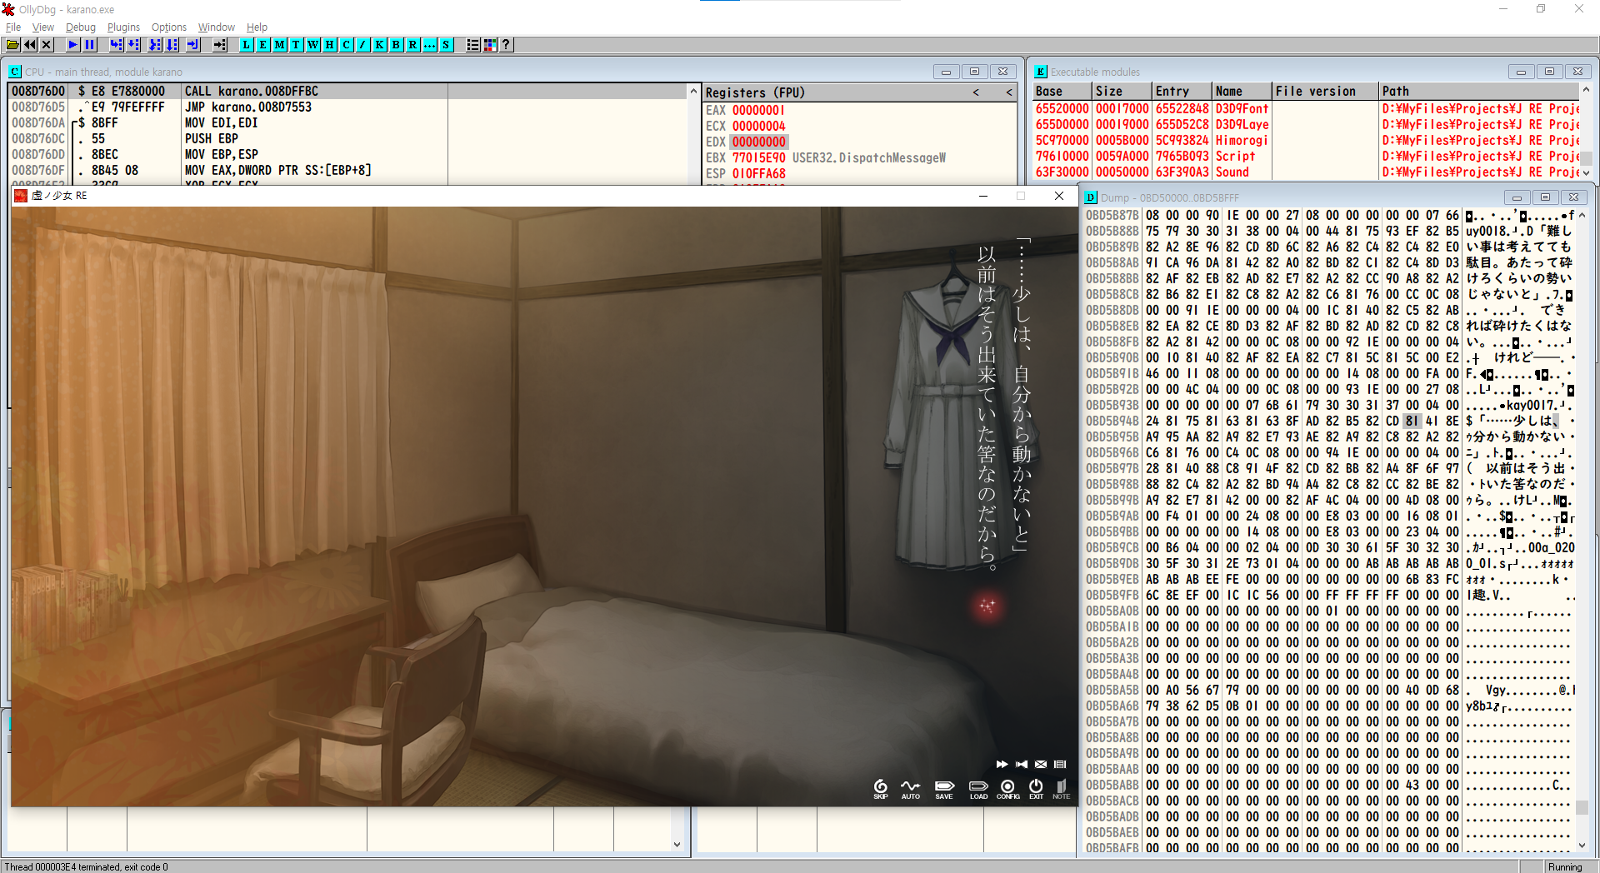

대사 원본을 일정부분만큼씩 가져오는거 찾아와봄.

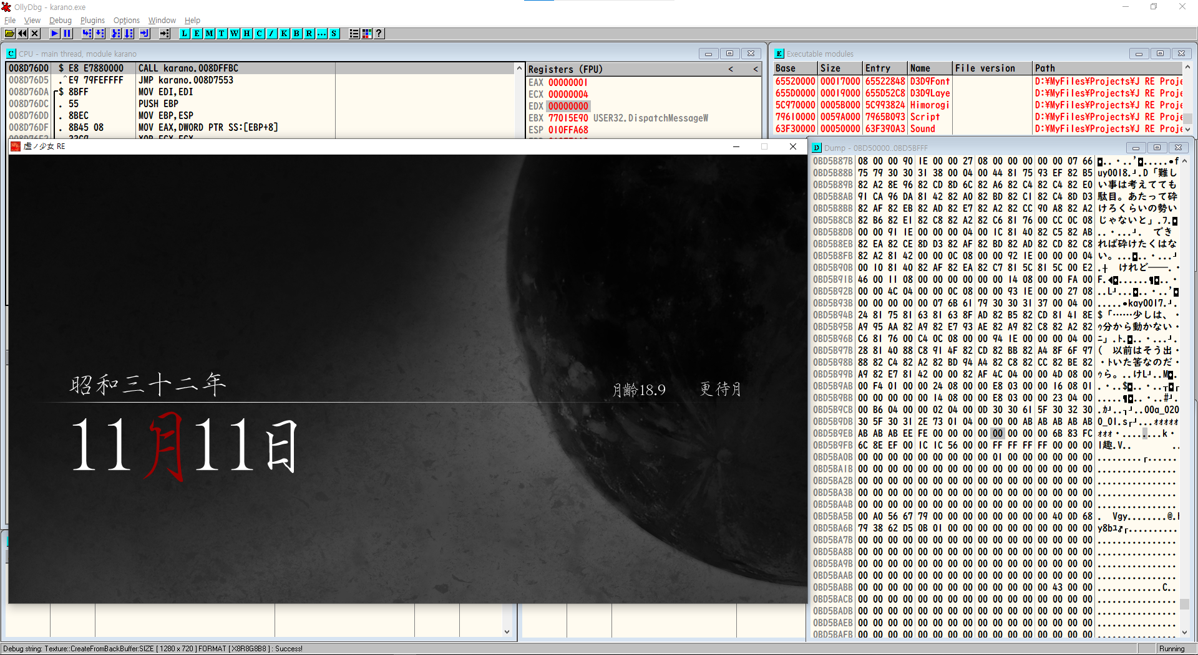

다음 화면으로 넘어갈 때(메모리 덤프 클릭 안해서 바뀐건지 아닌지 모름)

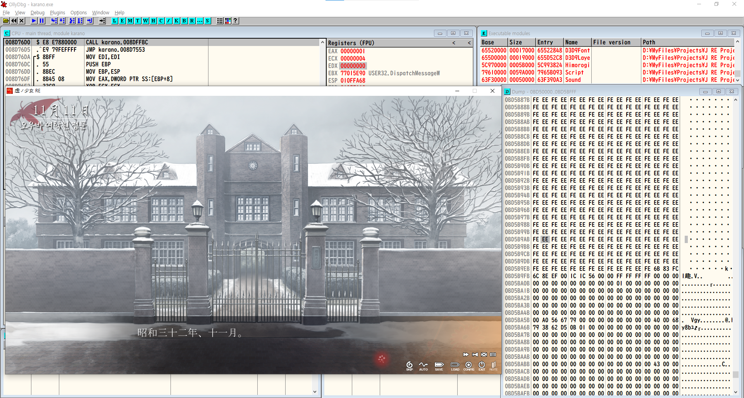

FE EE로 채워짐

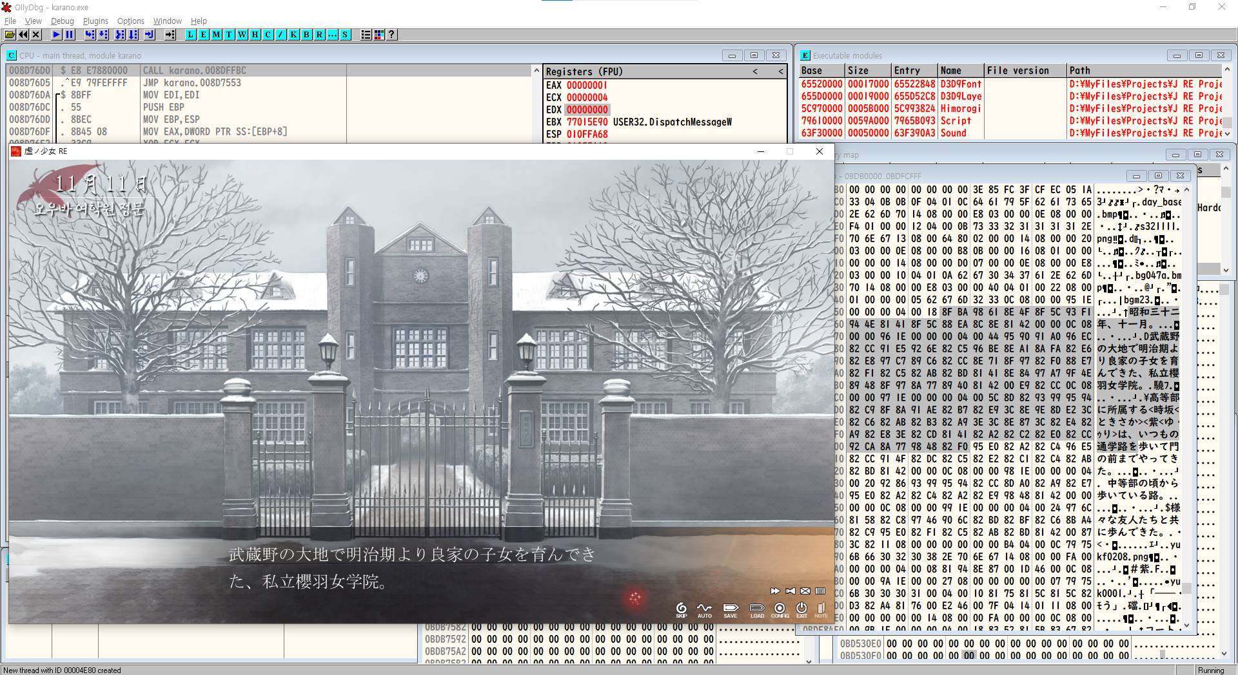

원본스크립트는 다른 메모리주소에 불러와짐.

이 과정이 언제 일어나는거지?

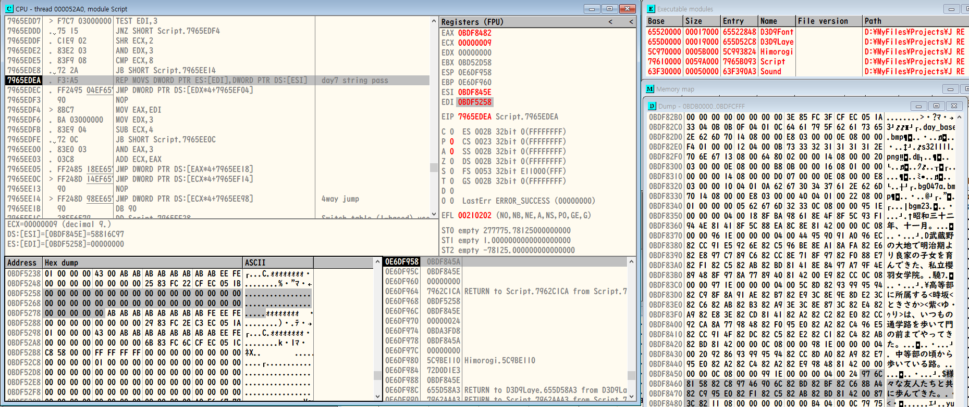

CPU창에서 보면 현재 대사의 길이24에 1을 더한 25만큼 00으로 채워져있음

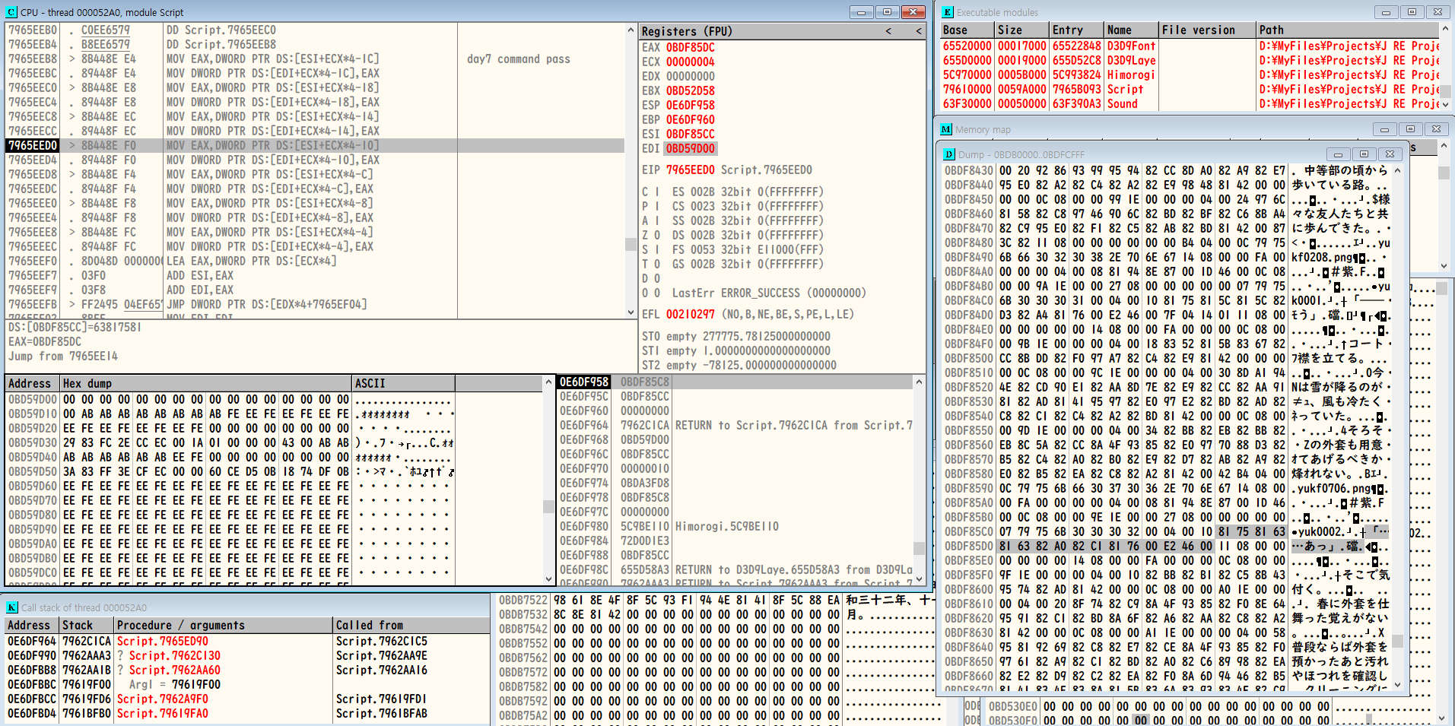

이또한 현재 대사의 길이+1로 00이 채워져있음.

이곳이 화면출력에 영향을 주나 실험해보기위해 임의로 글자를 바꿔봄.

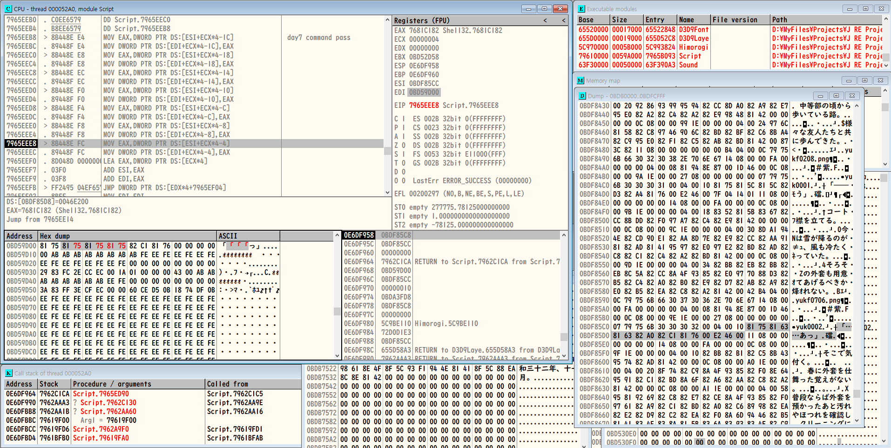

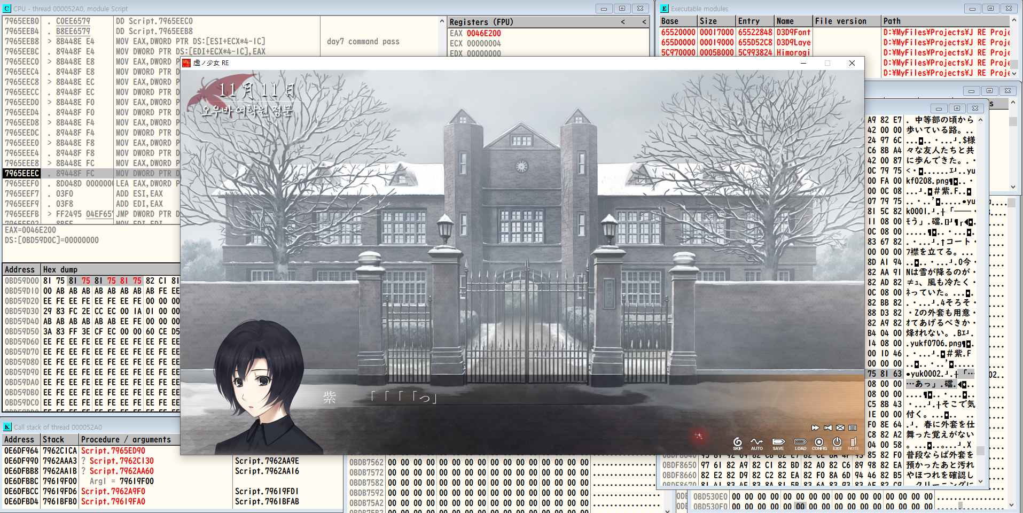

출력이 바뀜.

위에서 찾은 지점은 대사를 복사해오는 부분이다.

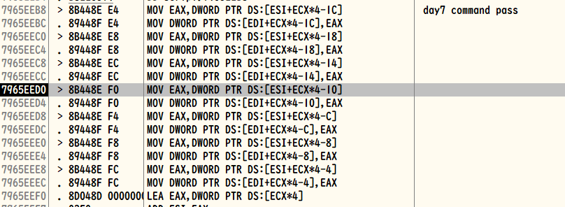

이렇게 대사 길이에 따라서 점프해오는 지점이 바뀌는 형태이다. 그래서 이중 어느곳으로 올지 결정하는게 무엇인가를 알아보기 위해 어디서 점프해온건지 거슬러 올라가봤다. 이것은 올리디버거가 알려주는 Jump from~~을 확인하면 된다.

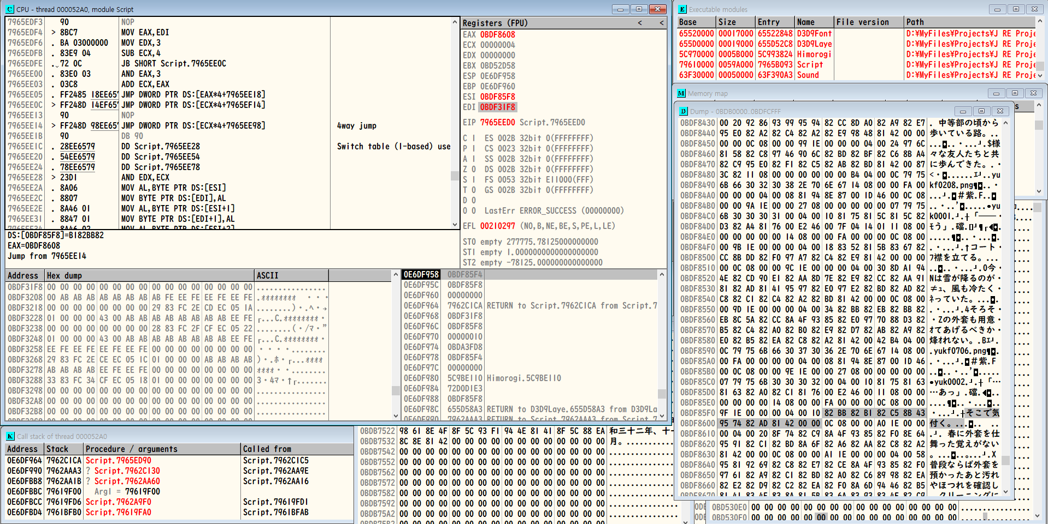

7965EE14라는데서 왔다는데, JMP DWORD PTR DS:[ECX\*4+7965EE98] 이라는 커맨드가 있다.

ECX\*4 뒤에있는건 프로그램 켤때마다 바뀌면서 고정되는 값으로 보인다. 그럼 ECX가 중요한 포인트라는 것.

ECX는 어디서 결정된건가 보아하니..

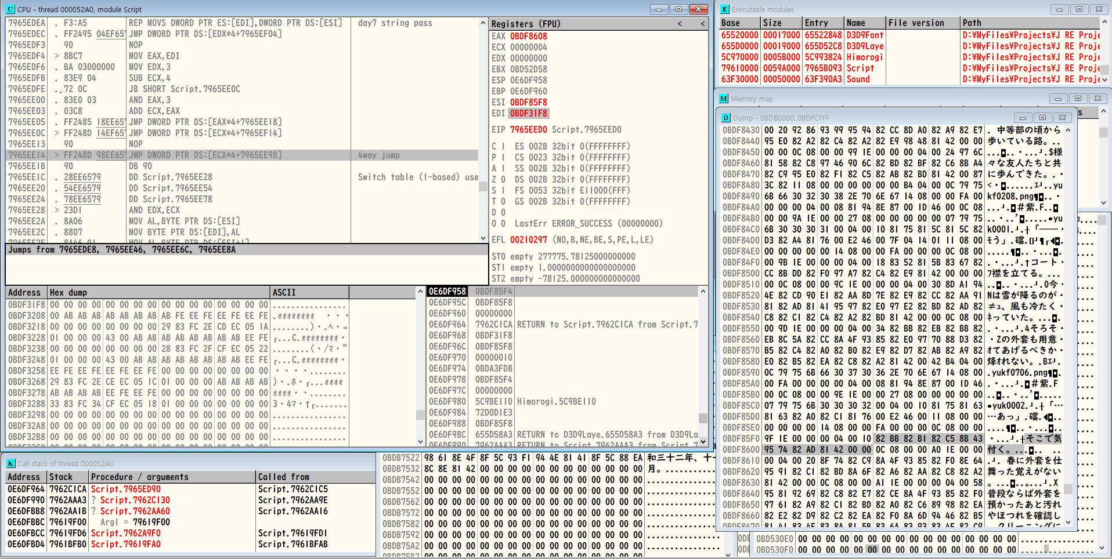

이녀석도 참 많은데서 점프해온다.

일단 냅두고, 아래 문자열 복사하는곳 가서 원본에서부터 복사해온 문자열을 건드려보자.

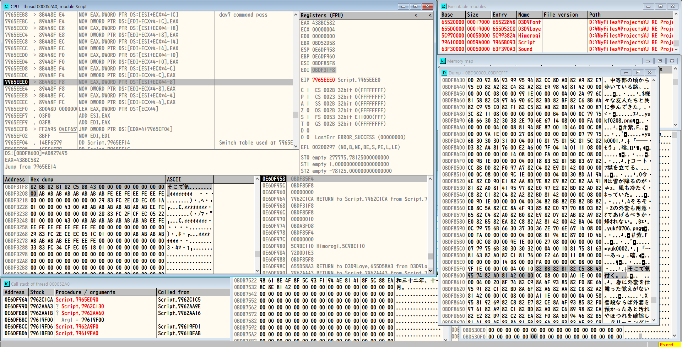

두번 복붙을 한 결과 2 DWORD만큼 복사되었다. 전부 다 복사한 뒤에 가장 끝부분에 글자 몇 개 추가하고 00 ABABABFEEE를 추가한 만큼 뒤로 미뤄보자.

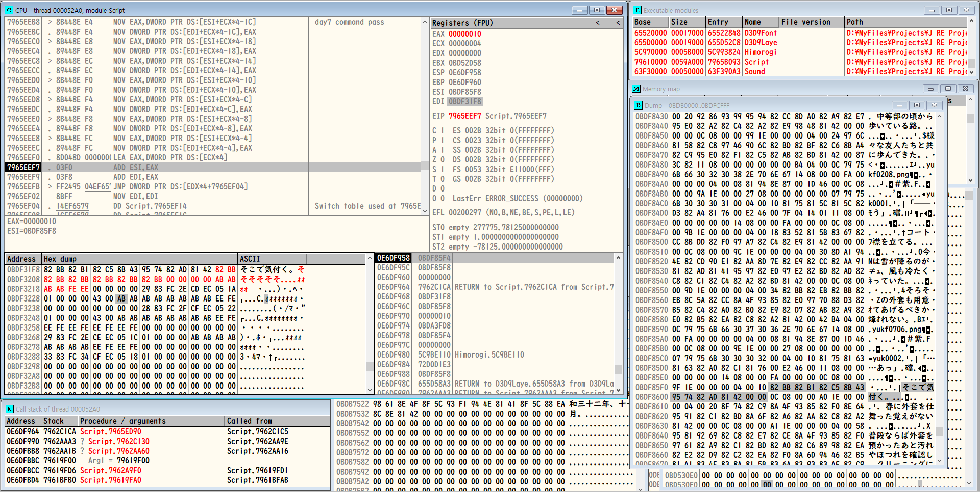

진짜 대충 바꿔보았다. EAX에 10이 들어가있는걸 보아하니 크래시 날거 같은 기분이긴 한데 한번 F9눌러서 테스트 해본다.

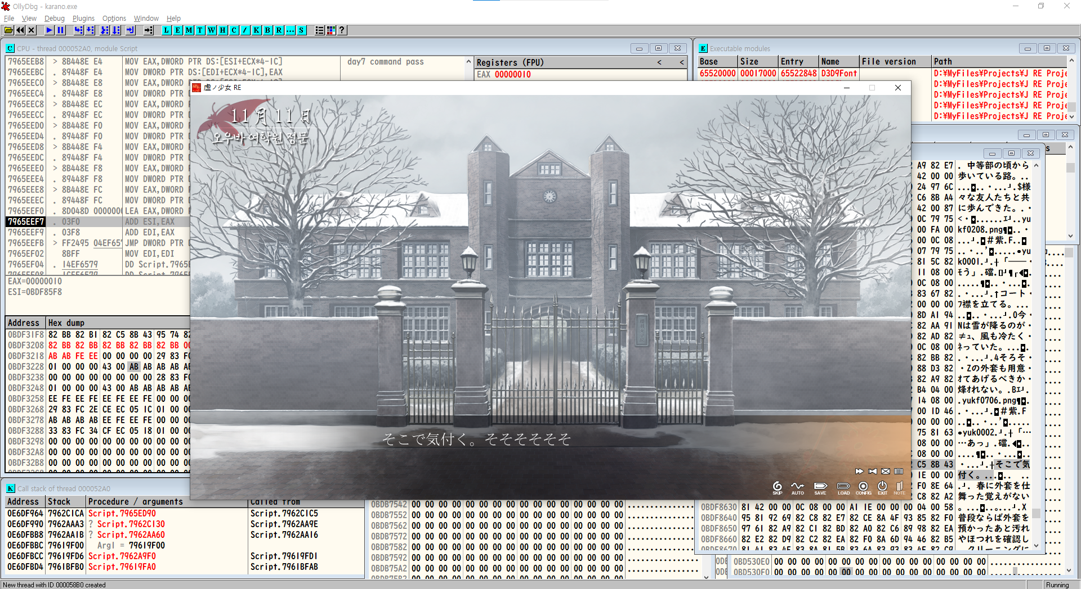

일단 출력은 되었다.

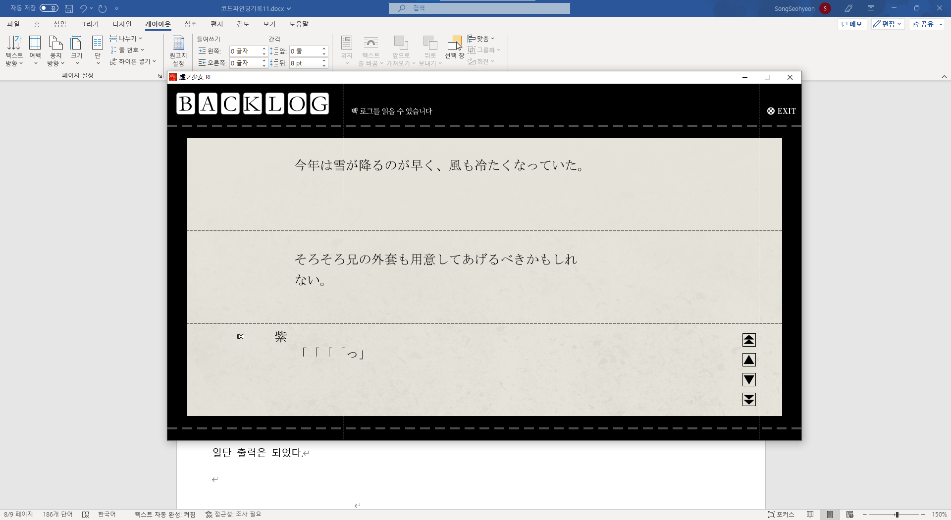

아직 대사를 안넘겨서 직전 (길이변화없이 바꾼)대사가 보인다. 그럼 한번 대사를 넘겨보자.

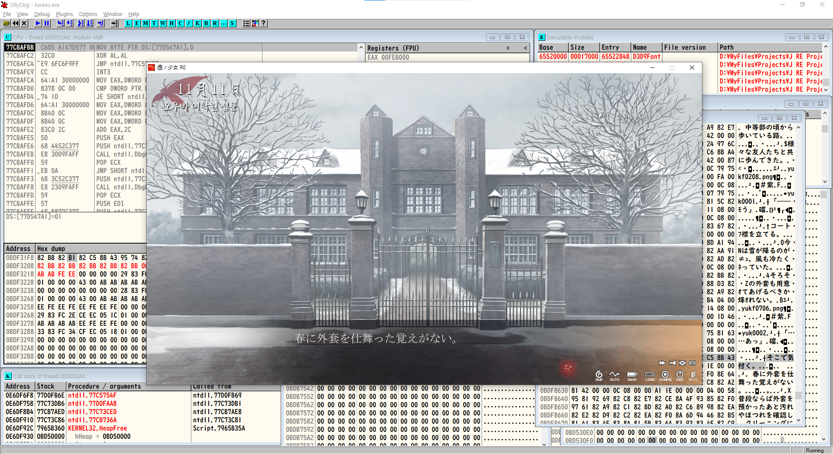

오잉? 크래시 안나고 되네?

라는 생각으로 백로그를 보려고 휠을 올린순간 바로 게임이 고장났다.

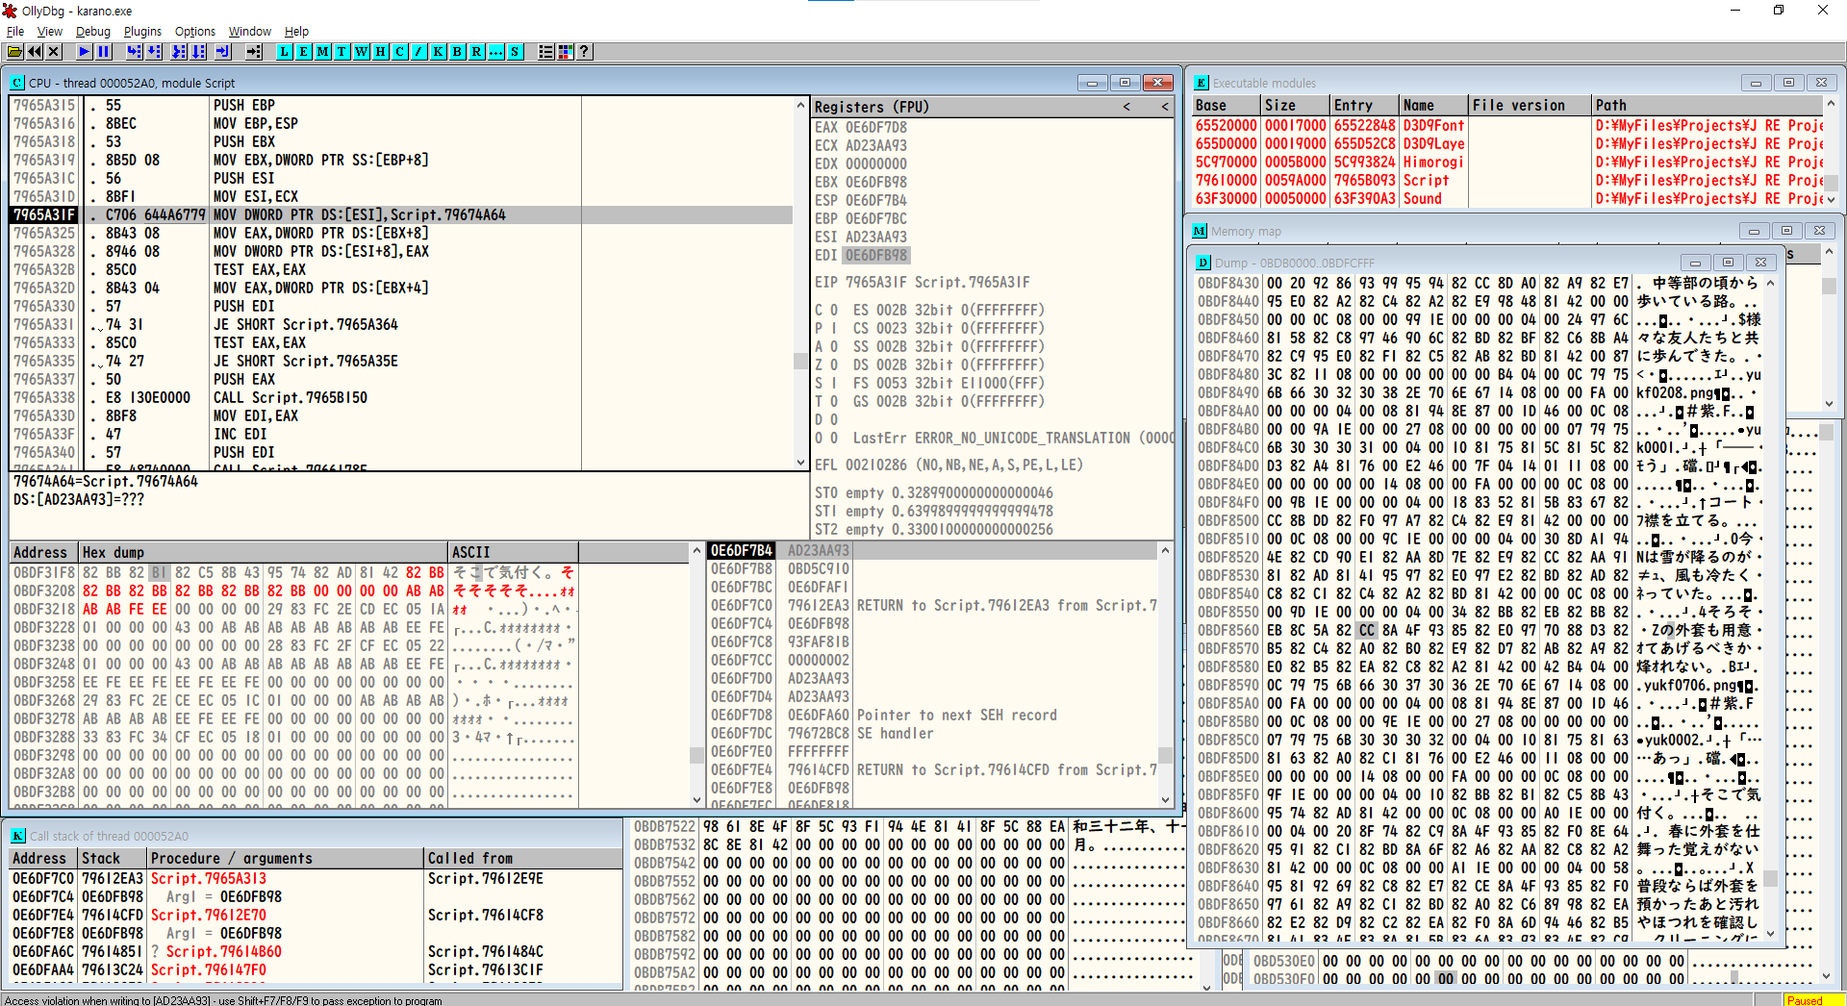

이곳에서 무한반복을 한다.. 아무래도 이건 겜 터진거같다.

이번 결론..

글자수가 달라졌을 때 문제를 해결해야하는데 방법을 모르겠다.

과연 이게 간단히 해결이 가능할지.. 아니면 후킹 노가다를 해야하는건지..ㅠㅠ